扬州市2026年初中毕业升学考试

物 理

注 意 事 项
考生在答题前请认真阅读本注意事项及各题答题要求
1．本试卷共6页，满分100分，考试时间为100分钟。考试结束后，请将本试卷和答题卡一并交回。
2．答题前，请务必将自己的姓名、准考证号用0.5毫米黑色墨水的签字笔填写在试卷及答题卡的规定位置。在试卷第一面的右下角写好座位号。
3．请认真核对监考员在答题卡上所粘贴的条形码上的姓名、准考证号与本人是否相符。
4．作答选择题，必须用2B铅笔将答题卡上对应选项的方框涂满、涂黑；如需改动，请用橡皮擦干净后，再选涂其他答案。作答非选择题，必须用0.5毫米黑色墨水的签字笔在答题卡上的指定位置作答，在其他位置作答一律无效。
5．如需作图，必须用2B铅笔绘、写清楚，线条、符号等须加黑、加粗。

一、选择题（本题共12小题，每小题2分，共24分。每小题给出的四个选项中只有一个选项正确）
1．磬是古代的一种打击乐器，调音时若磬声太低沉，就打磨磬端，这是为了改变声音的
A．响度 B．音调 C．音色 D．声速
2．如图，"通草花"是江苏省非物质文化遗产。制作它需多次染色并自然晾干，晾干时，通草花中的水发生的物态变化是
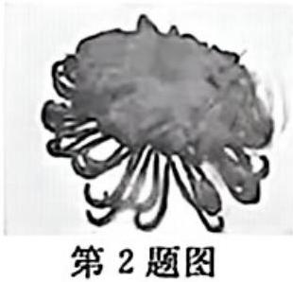
A．熔化 B．凝固 C．汽化 D．液化
3．两人共同推车前行，所用的推力分别为10 N和15 N，方向均为水平向左，则推力的合力的大小和方向为
A．5 N，水平向右 B．5 N，水平向左 C．25 N，水平向右 D．25 N，水平向左
4．如图标志，是提醒行人，前方有障碍物当心绊倒。这主要是因为
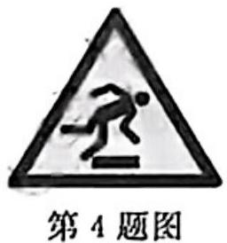
A．人有惯性 B．人受到惯性作用
C．障碍物没有惯性 D．障碍物受到惯性作用
5．如图，加热试管中的水至沸腾。分析橡胶塞被冲出的过程，其能量转化与汽油机的哪个冲程类似
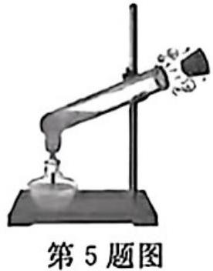
A．吸气冲程 B．压缩冲程 C．做功冲程 D．排气冲程
6．如图是某同学用笤帚扫地的场景，扫地时
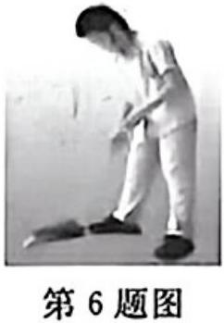
A．省力、省功 B．费力、省功 C．省力、费距离 D．费力、省距离
7．2026年4月，扬州首条低空物流航线启用，全长10 km，标志着低空经济迈入新阶段。如图，无人机要在15 min内将包裹从航线起点运到终点，速度至少为
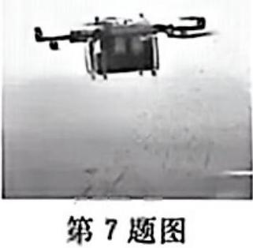
A．40 km/h B．30 km/h C．8 m/s D．5 m/s
8．2026年5月，中欧联合研制的“太阳风——磁层相互作用全景成像卫星”（简称“微笑”卫星）成功发射。成像卫星利用电磁波进行拍摄，用来研究太阳风对地球磁场的影响。卫星在轨运行如图，下列分析正确的是
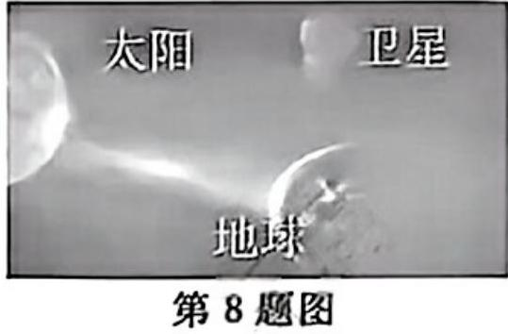
A．火箭点火升空的过程中，只受重力
B．卫星从近地点运动到远地点过程中，势能增大
C．卫星和地球之间通过超声波传递信息
D．拍摄时发射的电磁波在真空中速度为340 m/s
9．有研究认为：一些植物的生长有“趋磁性”，即根系指向地磁南极的胚芽会更早发芽。按此观点，最早发芽的是
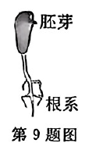A．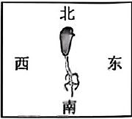 B．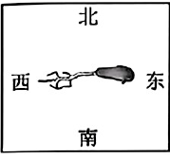 C．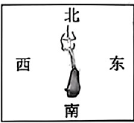 D．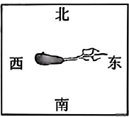
10．如图，某轮船正在过闸，轮船所受浮力为F，船身底部某处所受水的压强为p，若闸室内水面缓慢下降，则
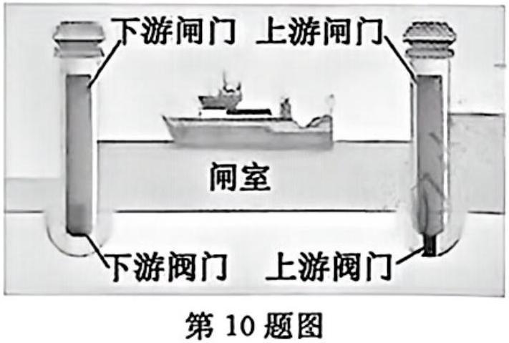
A．F减小 B．F增大 C．p不变 D．p减小
11．如图，小明从倒置的漏斗管口向下吹气，乒乓球不会掉下来。下表呈现了小明探究学习的思路，位置①②处填写的内容正确的是
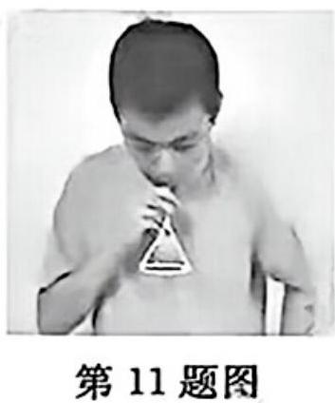
问题 | 证据 | 解释 | 追问
向下吹气，乒乓球会掉下来吗 | 乒乓球未掉下来 | 乒乓球上方的气压比下方 ① | 用力吹，乒乓球会“吸”得更紧吗
用力向下吹，吊着小重物的乒乓球会掉下来吗 | 吊着小重物的乒乓球未掉下来 | 乒乓球上方气体流速比下方越大，上方气体压强就比下方 ② | 还能找出其他证据吗
A．大；越大 B．小；越小 C．小；越大 D．大；越小
12．利用PTC加热片、微型电池、开关、导线制作眼镜除雾装置。如图是甲、乙两个PTC加热片的电阻随温度变化图像，为达到快速除雾且自动恒温、不会过热的目的，应该选择的加热片和理由正确的是
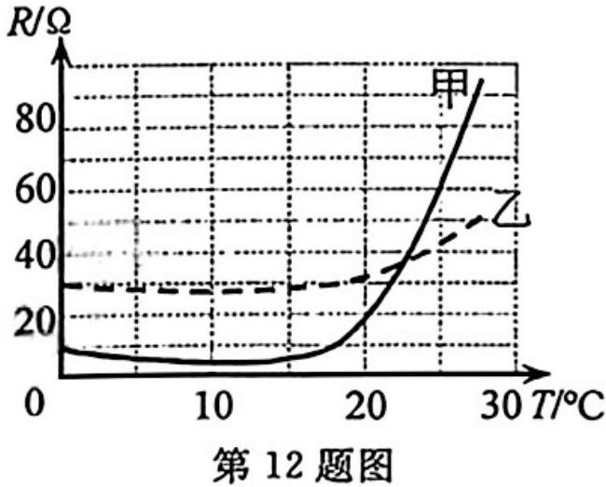
A．选甲，装置启动后功率快速增加至某一定值并保持不变
B．选甲，装置启动后功率较大，达到一定温度后功率快速减小
C．选乙，电阻随温度变化更平稳，功率更稳定
D．选乙，温度较高时，其电阻并不大，除雾更快

二、填空题（本题共8小题，每空1分，共28分）
13．如图，《江潮报》是新四军在苏中抗日根据地创办的报纸。印报纸的工具包括铁笔、蜡纸和油印机等。为保证能印出最大数量的报纸，蜡纸不能发生撕裂或褶皱，铁笔在蜡纸上刻字，须均匀用力，力求笔尖对蜡纸的压强_______，用铁笔刻字，是因为铁的_______比蜡大；还需适时调制油墨以适应不同季节，报纸散发墨香，是因为分子处在_______中。
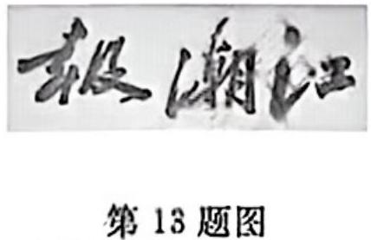
14．用吸管做实验。
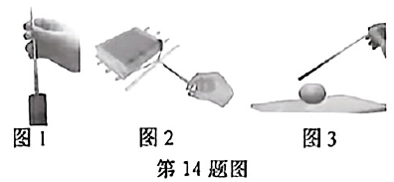
（1）用激光笔对着吸管口照射，在天花板上出现光斑，从各个方向都能看到光斑，这是光发生了_______反射；若将吸管略微弯曲，如图1，天花板上没有出现光斑，说明光在均匀介质中是沿_______传播的。
（2）如图2，用橡皮筋拉动厚书在水平桌面上匀速运动，若在厚书下面放几根圆形吸管，拉动时橡皮筋的伸长量变小，是因为变滑动为滚动可以_______。
（3）如图3，手拿餐巾纸摩擦过的塑料吸管，靠近空鸡蛋壳，蛋壳就会被吸引过来，这是因为吸管与餐巾纸摩擦带了_______而吸引_______物体。
15．如图，湍急的溪水哗哗流过，几只白鹭站立其中，观察者听到的流水声是通过_______传入耳朵，感觉白鹭“踏水而行”，是以_______为参照物，这体现了运动的_______。
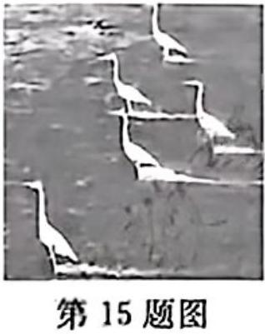
16．如图是带开关的“五孔插座”，两个插座上各接一个用电器，开关能同时控制，拔下一个插座上的用电器，另一个仍能工作，则开关应接在_______路上，两个插座是_______连接的。为了用电安全，开关的一个接线柱应与_______线相连，另一个与三孔插座_______孔的接线柱相连；三孔插座中间孔的接线柱应与_______线相连。
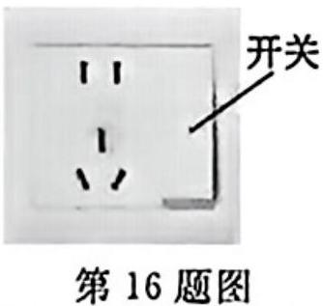
17．如图是某款纯电动无人驾驶矿用卡车，载重量90吨。该卡车有多个巨大车轮，是为了_______压强。车载大容量电池最多可储存568 kW·h的电能。为实现快速充电，配备四个快充头，每个快充头的充电功率为250 kW，则该卡车从零电量至充满电仅需_______h。
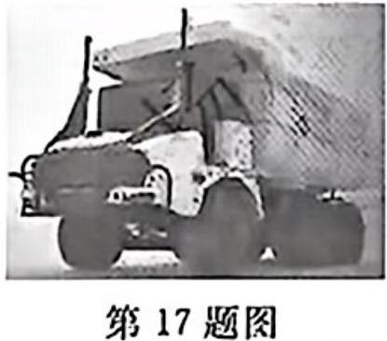
18．如图，在“再探动滑轮”实验中，将重力为4 N的物体匀速提升0.2 m，弹簧测力计拉力为2.5 N，拉力做功为_______J，有用功为_______J，动滑轮的机械效率为_______。若增大物重，则机械效率会_______。
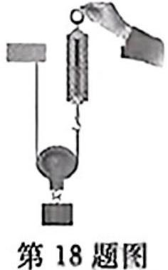
19．为实现“碳达峰”“碳中和”目标，我国大力发展清洁能源。
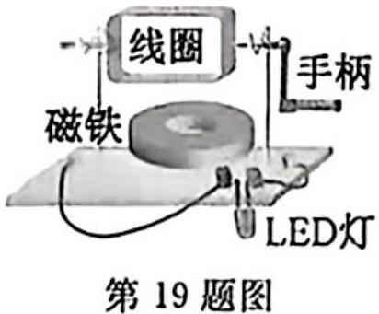
（1）目前，三峡水电站是世界上规模最大的水力发电站。如图是发电的原理，摇动手柄带动线圈在磁场中做切割_______运动，LED灯会发光，说明电路中产生了电流，这是_______现象。
（2）全球最大氢氨能源项目已在国内正式生产。将氢气制成更易液化的氨气，是因为标准大气压下液态氨比液态氢的沸点_______。完全燃烧0.5 kg的氢气放出的热量是_______J（氢气的热值q=1.4×10⁸ J/kg）。
20．如图是殷墟出土的商代象牙尺。资料显示，该尺长为一尺，约160 mm，有10大格，每大格为一寸，每大格又分成10小格，每小格为一分。由此可知，该尺的分度值约为_______mm。若用商代象牙尺测量，试卷第一页上方“注意事项”黑线框短边约_______寸。
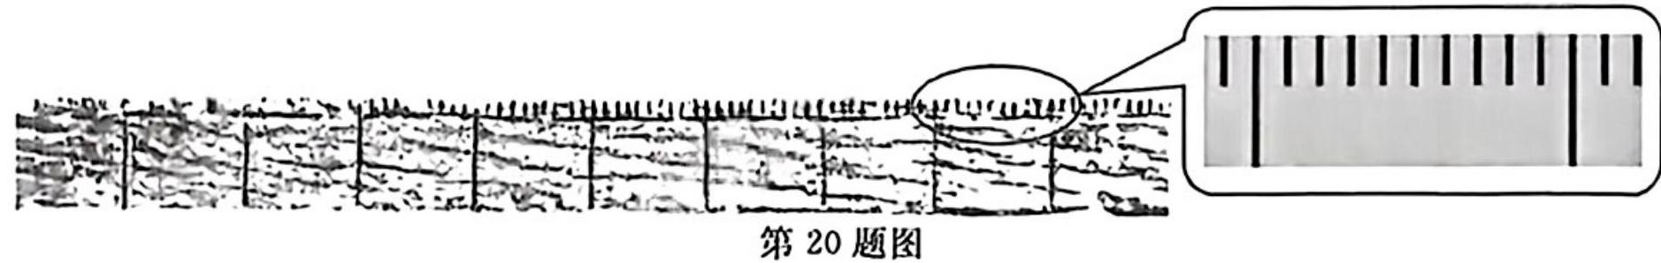

三、解答题（本题共8小题，共48分。有的空1分，有的空2分，解答22、23题时应有解题过程）
21．（6分）按照题目要求作图。
（1）如图1，作出物体AB通过平面镜所成的像。
（2）如图2，茶壶静止在水平桌面上，画出茶壶的受力示意图。
（3）如图3，根据电流方向标出通电螺线管的N、S极。
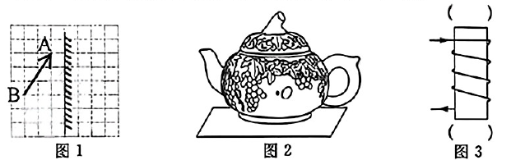
22．（4分）恐鸟曾是地球上一种不会飞的鸟，如图是恐鸟化石，科学家推断，恐鸟质量约为240 kg，两只脚掌的总面积约为600 cm²，g取10 N/kg。则
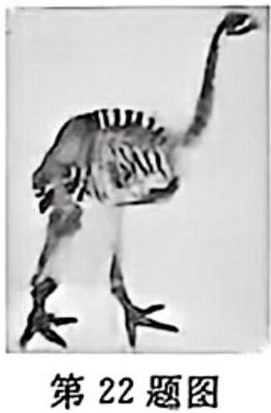
（1）恐鸟重力约为多少？
（2）恐鸟双脚站立时，对水平地面的压强约为多大？
23．（6分）石墨烯发热膜可看作电阻。如图是某款石墨烯智能发热护具，其发热膜电阻R为5 Ω。该发热护具有保暖和理疗两种工作模式。
保暖：供电电压U₁为2.5 V，低功率运行；
理疗：供电电压U₂为5 V，高功率运行。
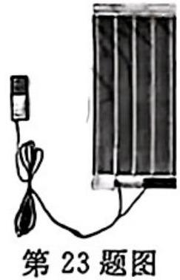
求：（1）保暖模式下，电路中的电流大小和发热膜功率大小。
（2）在保暖和理疗模式下各工作5 min，发热膜产生的热量之比。
24．（5分）探究凸透镜成像规律实验。凸透镜焦距为10 cm。
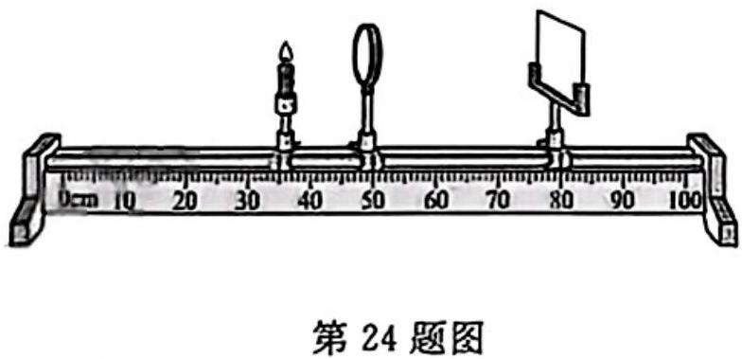
（1）调节蜡烛和光屏的位置如图，此时光屏上恰好成清晰的像，像是倒立_______的_______像，此成像特点与生活中的_______（选填“放大镜”“投影仪”或“照相机”）相同。
（2）用不透明的纸将凸透镜遮住一半，则光屏上能否成完整的像？_______。
（3）将蜡烛（或F形光源）放在二倍焦距处能成等大的像。请提出一种实验验证的方法：_______。（选择蜡烛或F形光源中的一个回答即可）
25．（5分）用电流表和电压表测量阻值未知的定值电阻实验。
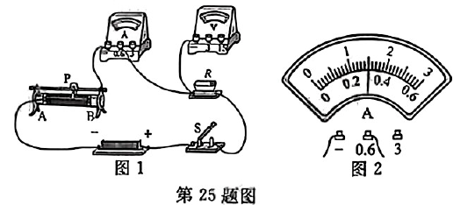
（1）请在图1中用笔画线完成电路连接。
（2）闭合开关S前，应将滑动变阻器滑片P移至_______端。
（3）闭合开关S后，发现电压表指针几乎满偏，原因可能是_______。（写出一条即可）
（4）排除电路故障后，移动滑片P，测得多组数据，当电压表示数为2.8 V时，电流表示数如图2，为_______A。
（5）记录的实验数据如表格，小组成员以六组数据的平均值作为未知电阻阻值，你是否赞同这个做法？理由是_______。
实验序号 | ① | ② | ③ | ④ | ⑤ | ⑥
电压U/V | 0.8 | 1.2 | 1.6 | 2.0 | 2.4 | 2.8
电流I/A | 0.10 | 0.15 | 0.20 | 0.24 | 0.29 | —
电阻R/Ω | 8.0 | 8.0 | 8.0 | 8.3 | 8.3 | —
26．（5分）探究水沸腾前后温度变化的特点实验。
（1）如图1，每隔10 s记录一次水的温度，作出如图2所示图像，根据图像，水在沸腾前，温度_______；水在沸腾时，温度_______。
（2）小明想探究水沸腾的条件，设计了如图3实验。对大烧杯进行加热，发现大烧杯中的水能够沸腾，小烧杯中的水无法沸腾，小明测出小烧杯中的水温，为_______℃。由此，小明猜想：可能是因为小烧杯中的水在不停地向空气散热，导致水温无法达到沸点。于是给小烧杯加上盖子，如图4继续加热大烧杯，发现小烧杯中的水仍不能沸腾，请分析其中原因_______；_______。
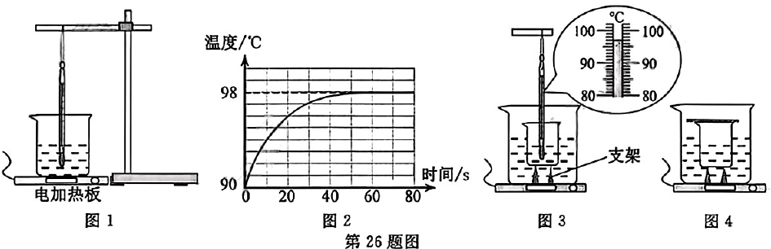
27．（8分）跨学科实践活动——自制密度杯。
如图1是柱形双饮杯，被隔成相等的A、B两部分。小组将它制成一个测量液体密度的密度杯。器材：电子秤、刻度尺、滴管、贴纸。
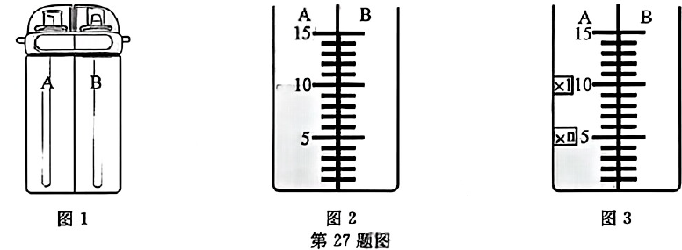
设计制作：
（1）取下盖子和吸管，将双饮杯放在水平放置的电子秤上，按“清零”键，显示“0.0”。在A侧倒入待测液体，用刻度尺测出液面的高度，记为h_{液}，电子秤的示数，即为液体的质量。在B侧倒入水，并用滴管调节，观察电子秤的示数至刚才的两倍，此时B侧水的质量_______（选填“大于”“等于”或“小于”）A侧液体的质量，测出水面的高度，记为h_{水}，则ρ_{液}=_______（用所测量的h_{液}、h_{水}和已知量ρ_{水}表示）。
标密度值：
（2）如图2，在双饮杯上贴一张有刻度线的贴纸。将水作为待测液体，倒入A侧至10格处，请你帮小组在贴纸上B侧相应位置画上横线并标注“1.0 g/cm³”。小组在贴纸上均匀标出其它密度值，这样做的理由是_______。
实践应用：
（3）在A侧倒入待测液体至_______格处，在B侧加水至电子秤的示数变为两倍，则B侧水面所对应的密度值即为待测液体密度。
（4）测量时发现液体密度大于_______g/cm³时，该密度杯无法使用。
反思改进：
（5）小组同学思考，若A侧待测液体倒至5格处，则贴纸上的“1.0 g/cm³”应改为_______g/cm³。
（6）若不改变原标注的密度值，可在贴纸5格处标出相应的倍数“×n”，如图3，则n=_______，即制成双量程密度杯。
28．（9分）阅读短文，回答问题。
2026年2月，全球首个实现“海上风电直连+海水自然冷却”的海底数据中心在国内正式启用。此次启用的是该海底数据中心项目的一期示范工程。
如图1，海上风电直连，是通过电缆将海上风电与海底数据中心直接连通的供电模式。风机发出的电能，输送至海底数据舱和海水自然冷却装置等。海水自然冷却是利用低温海水吸收数据舱内服务器工作时产生的热量，使服务器工作状态保持正常，即舱内温度不超过20℃；抽水泵功率越大，冷却管道中海水流速越大。
该海底数据中心的建立，为AI时代数字基础设施环保升级提供了“中国方案”。
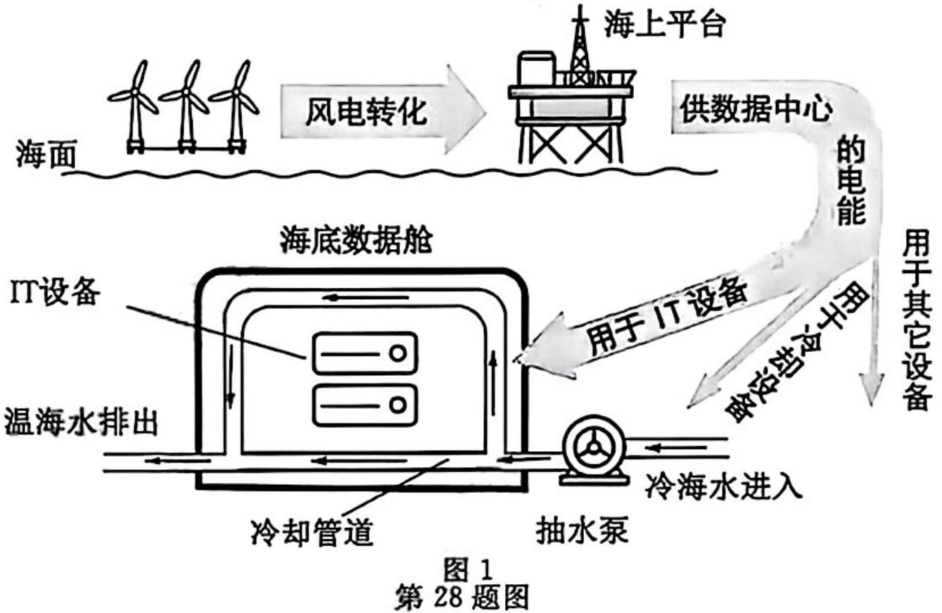
（1）海上风力发电机工作时，将_______能转化为电能。
（2）相对于传统冷却方式，该数据中心选择了海水自然冷却。
①满负荷运行时，每秒钟约0.15 m³的15℃海水被抽水泵送进冷却管道，流经数据舱，吸热后温度最大升高5℃。海水约吸收了_______J的热量，已知ρ_{海水}约为1.0×10³ kg/m³，c_{海水}约为4.2×10³ J/（kg·℃）。
②利用海水自然冷却的优点：_______、_______（写出两点即可）
（3）工程上，常用“能源利用率”作为评价数据中心能效的重要指标，简称PUE。
PUE=，其中P_{M1}为数据中心所有用电设备消耗的总功率，P_{M2}为数据中心所有IT设备消耗的总功率。PUE值越接近1，数据中心越节能。
①A、B两个地区数据中心行业的PUE均值如图2，选址建设数据中心，如果你是项目论证参与者，你建议选择的地区是_______。
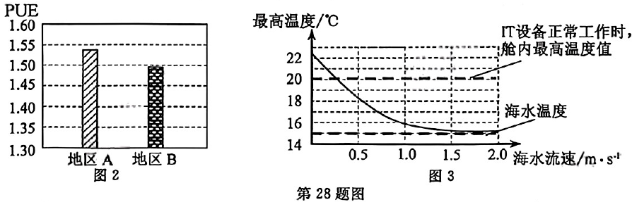
②该海底数据中心的IT设备总功率达2.3 MW，若PUE为1.2，则该数据中心非IT设备消耗的电功率是_______MW。
③某仿真研究表明，舱内最高温度与海水流速关系如图3，由图可知，若海水流速越大，则舱内最高温度_______。
④有观点认为，冷却管道中海水流速越大越好。你是否支持这一观点？若支持，写出你的理由；若不支持，写出你的理由并提出建议。_______。（2分）

